|  |  |  |
| --- | --- | --- |
|  |  |  |
| МИНОБРНАУКИ РОССИИ | | |
| Федеральное государственное бюджетное образовательное учреждение  высшего образования  **«МИРЭА – Российский технологический университет»**  **РТУ МИРЭА** | | |

Институт Информационных технологий

Кафедра Математического обеспечения и стандартизации информационных технологий

**Задание по практической работе №5**

по дисциплине «Моделирование программных систем»

|  |  |
| --- | --- |
| **Выполнили:**  Студент группы | Ковалев А.Э. |
| **Проверил:** | Образцов В.М. |

2025 г.

**Задание №5**

**Цель работы**: получение экспериментальной модели аэропорта

**Постановка задачи:** Построить экспериментальную модель аэропорта. Использовать в качестве инструмента имитационного моделирования – Anylogic 8 PLE (бесплатная версия).

1. **Фаза 1. Задание потока пешеходов**

Мы начнем с создания простой модели, в которой пассажиры прибывают в аэропорт и движутся к выходу на посадку. Логику модели мы зададим с помощью блоков Пешеходной библиотеки AnyLogic. 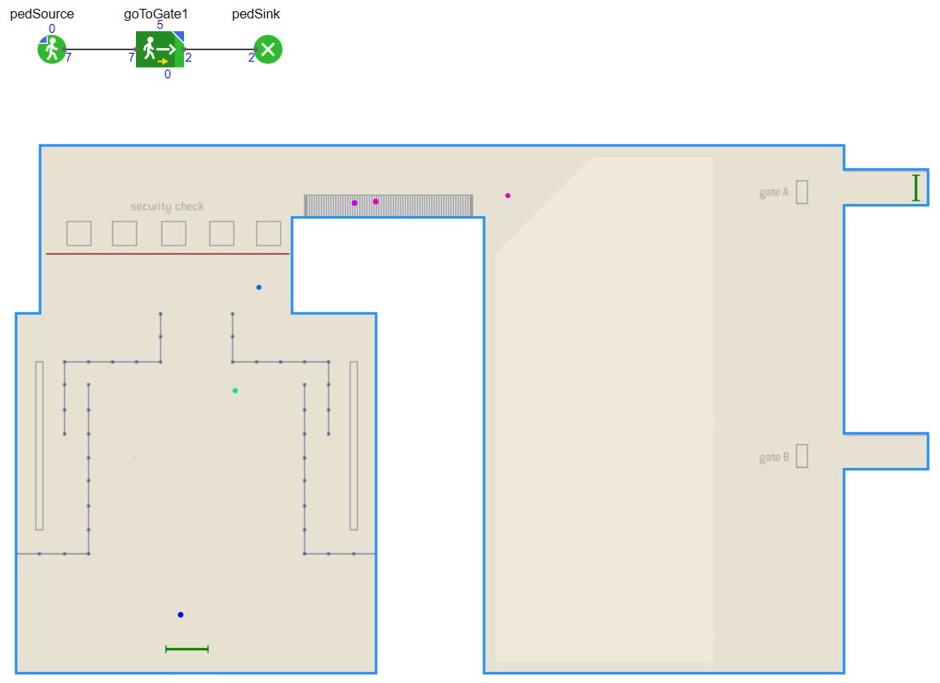

Рис.1 – модель посадки пассажиров

1. **Фаза 2. Создание 3d анимации**

Теперь давайте добавим в нашу модель 3D анимацию. Для этого, как мы уже знаем, нам понадобится добавить 3D окно, камеру и 3D изображение пассажира. Начнем именно с задания трехмерной фигуры анимации, что потребует создания нового Типа пешехода. 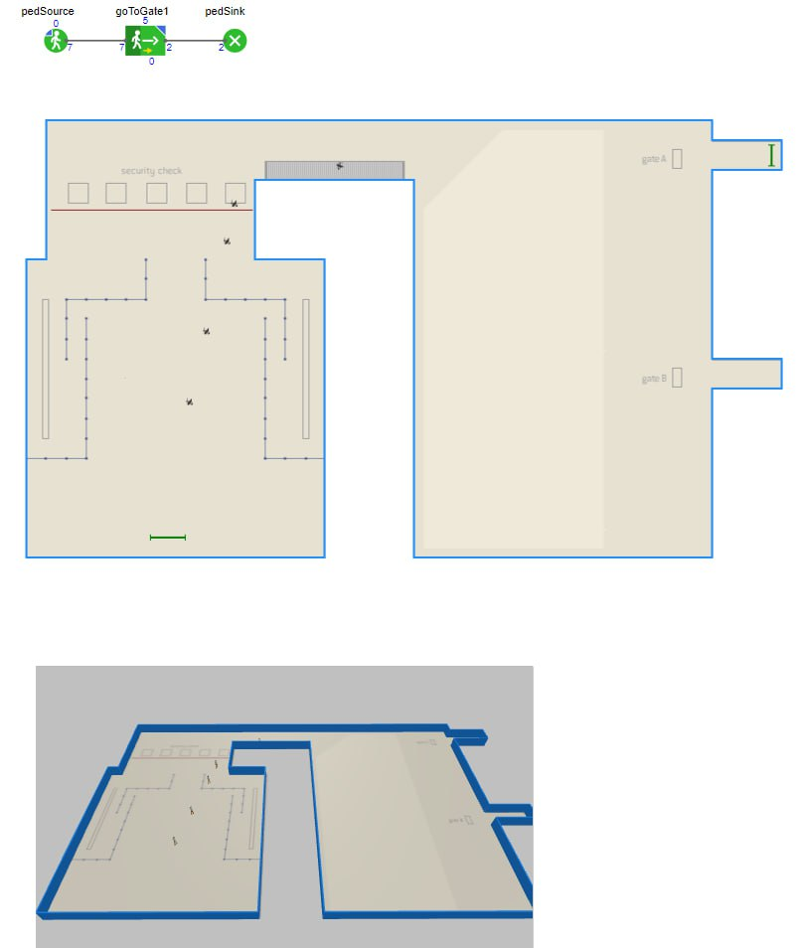

Рис.2 – 3d анимация

1. **Фаза 3. Моделирование предполетного досмотра пассажиров**

Теперь мы можем начать моделирование процессов, происходящих в аэропорту. Давайте начнем с моделирования процедуры предполетного досмотра пассажиров. Для этого мы добавим в нашу модель пункты досмотра пассажиров. С точки зрения терминологии пешеходного моделирования, пункт досмотра является сервисом – здесь пассажиры должны быть обслужены, а если пункт досмотра в данный момент занят, то пассажирам приходится ждать в очереди, пока он не освободится.

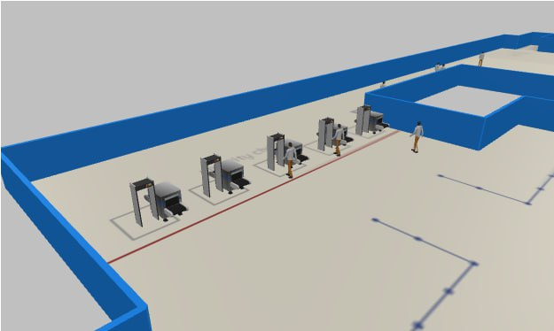

Рис.3 – 3d представление

1. **Фаза 4. Добавление стоек регистрации**

Пассажиры могут регистрироваться на рейсы различными способами – заранее (онлайн-регистрация) или привычным образом - в аэропорту у стоек регистрации. Давайте добавим в нашу модель стойки регистрации на рейсы, и направим туда тех пассажиров, кто не зарегистрировался на свой рейс заблаговременно

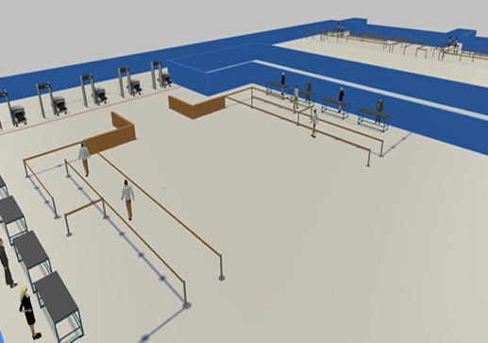

Рис.4 – стойки регистрации

1. **Фаза 5. Моделирование посадки на самолет**

Пассажиры будут ожидать начала посадки на рейс в области ожидания (общей для обоих выходов на посадку). Когда начнется посадка, они должны будут пройти процедуру проверки посадочных талонов, после чего они смогут пройти на борт самолета. К стойке проверки посадочных талонов и документов ведут две очереди – одна для пассажиров бизнес-класса, другая – для пассажиров эконом-класса. Проверка документов каждого пассажира занимает в среднем от 1 до 3

секунд.

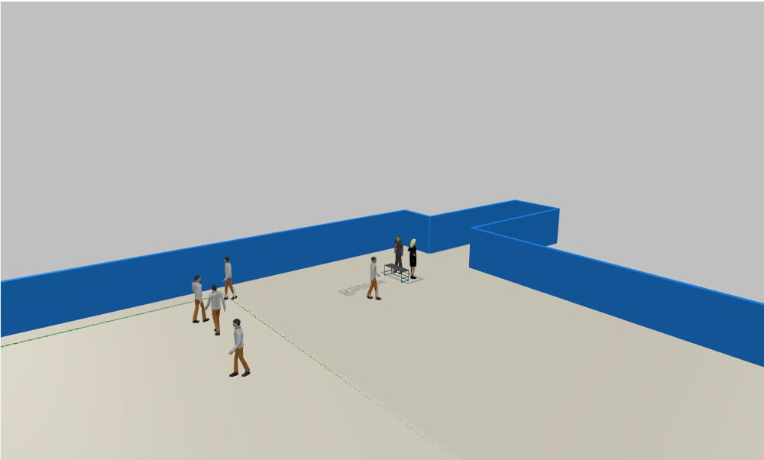

Рис.5 – посадка на самолет

1. **Фаза 6. Считывание данных о рейсах из файла MS Excel**

Теперь мы добавим в нашу модель рейсы, считав расписание вылетов из таблицы Excel. Мы покажем, как импортировать данные из внешней базы данных во встроенную БД модели.



Рис.6 – итоговая модель

# **Вывод**

Моделирование аэропорта в AnyLogic позволило создать детализированную систему, охватывающую ключевые этапы обслуживания пассажиров — от регистрации и досмотра до посадки, с использованием 3D-анимации, динамического разделения потоков (бизнес/эконом класс), интеграции данных из Excel и управления событиями (посадка, вылет). Модель демонстрирует реалистичное взаимодействие процессов, анализирует загруженность зон и эффективность сервисов, а также адаптируется для различных сценариев, что подтверждает потенциал в оптимизации инфраструктуры аэропортов и принятии управленческих решений.